ФЕДЕРАЛЬНОЕ ГОСУДАРСТВЕННОЕ АВТОНОМНОЕ ОБРАЗОВАТЕЛЬНОЕ УЧРЕЖДЕНИЕ ВЫСШЕГО ОБРАЗОВАНИЯ  
«РОССИЙСКИЙ УНИВЕРСИТЕТ ТРАНСПОРТА»  
(РУТ (МИИТ))

Институт транспортной техники и систем управления

Кафедра «Управление и защита информации»

ОТЧЁТ  
О ПРАКТИЧЕСКОЙ РАБОТЕ №4-2

По дисциплине «Процедурное программирование»

Выполнил: ст. гр. ТКИ – 111

Плуталов Е.А.

Проверил: к.т.н., доц.

Васильева М.А.

Москва 2021

Блок-схема алгоритма

* Заполнение массива рандомными числами.
* 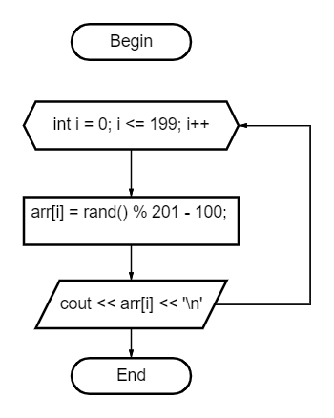
* Замена последнего члена массива кратного 3 на нуль.
* 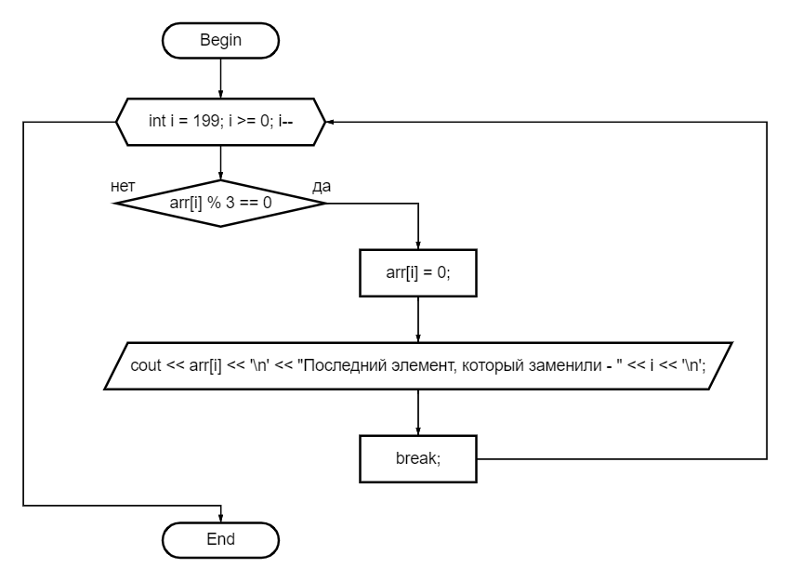
* Вставка заданного числа после каждого четного.

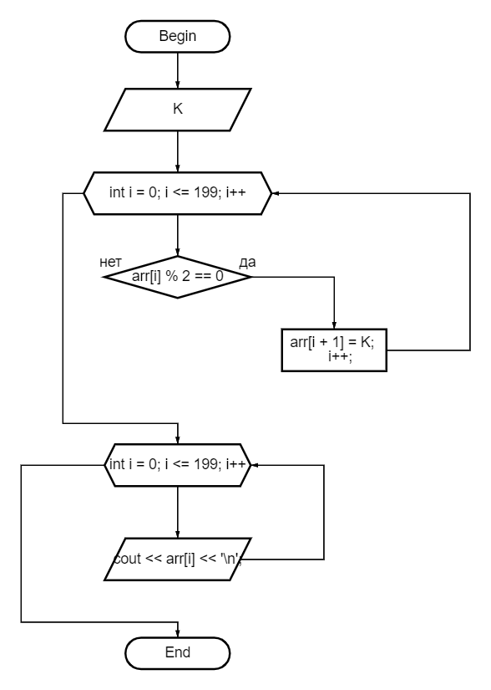

* Формирование нового массива

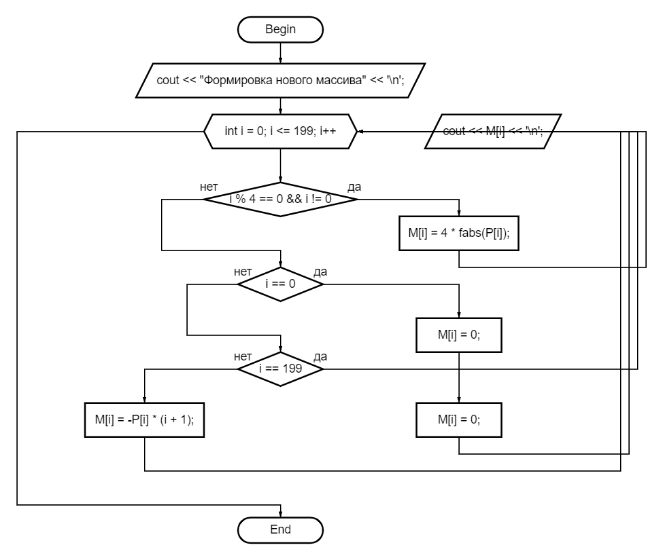

* Главная функция программы.

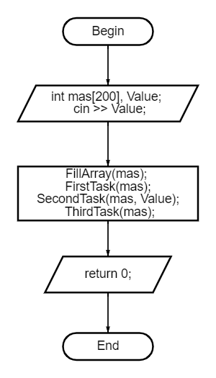

Код алгоритма на языке C++

using namespace std;

#include <iostream>

#include <cstdlib>

#include <ctime>

#include <cmath>

/// @brief Функция заполнения массива

/// @param arr Массив

void FillArray(int arr[]);

/// @brief Замена последнего элемента массива кратного 3 нулем

/// @param arr Массив

void FirstTask(int arr[]);

/// @brief Функция для вставки заданного числа после каждого четного элемента

/// @param arr Массив

/// @param K Заданное число

void SecondTask(int arr[], int K);

/// @brief Функция формировки нового массива

/// @param P Массив

void ThirdTask(int P[]);

void FillArray(int arr[])

{

srand(time(NULL));

for (int i = 0; i <= 199; i++)

{

arr[i] = rand() % 201 - 100;

cout << arr[i] << '\n';

}

}

void FirstTask(int arr[])

{

cout << "Замена последнего элемента" << '\n';

for (int i = 199; i >= 0; i--)

{

if (arr[i] % 3 == 0)

{

arr[i] = 0;

cout << arr[i] << '\n' << "Последний элемент, который заменили - " << i << '\n';

break;

}

}

}

void SecondTask(int arr[], int K)

{

cout << "Вставка заданного числа" << '\n';

for (int i = 0; i <= 199; i++)

{

if (arr[i] % 2 == 0)

{

arr[i + 1] = K;

i++;

}

}

for (int i = 0; i <= 199; i++)

{

cout << arr[i] << '\n';

}

}

void ThirdTask(int P[])

{

cout << "Формировка нового массива" << '\n';

long int M[200];

for (int i = 0; i <= 199; i++)

{

if (i % 4 == 0 && i != 0)

{

M[i] = 4 * fabs(P[i]);

}

else if (i == 0)

{

M[i] = 0;

}

else if (i == 199)

{

M[i] = 0;

}

else

{

M[i] = -P[i] * (i + 1);

}

cout << M[i] << '\n';

}

}

int main()

{

setlocale(LC_ALL, "Russian");

int mas[200], Value;

cin >> Value;

FillArray(mas);

FirstTask(mas);

SecondTask(mas, Value);

ThirdTask(mas);

return 0;

}

Пример результата работы алгоритма

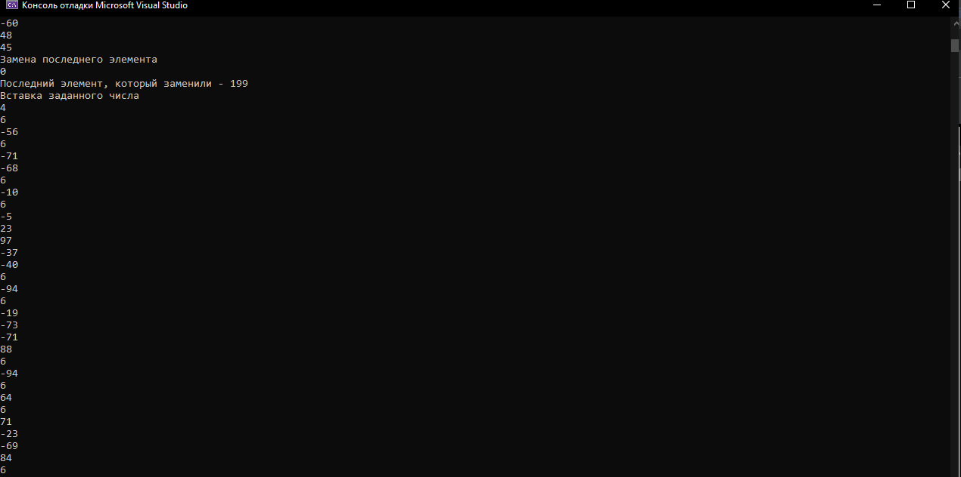

Список использованной литературы

1. ГОСТ для Microsoft Word 2010/2013/2016 – <https://github.com/irandom/docs>
2. «Программирование. Принципы и практика с использованием C++» Бьярне Страуструп.